ACTIVIDADES GENERADAS EN EL TERCER TRIMESTRE
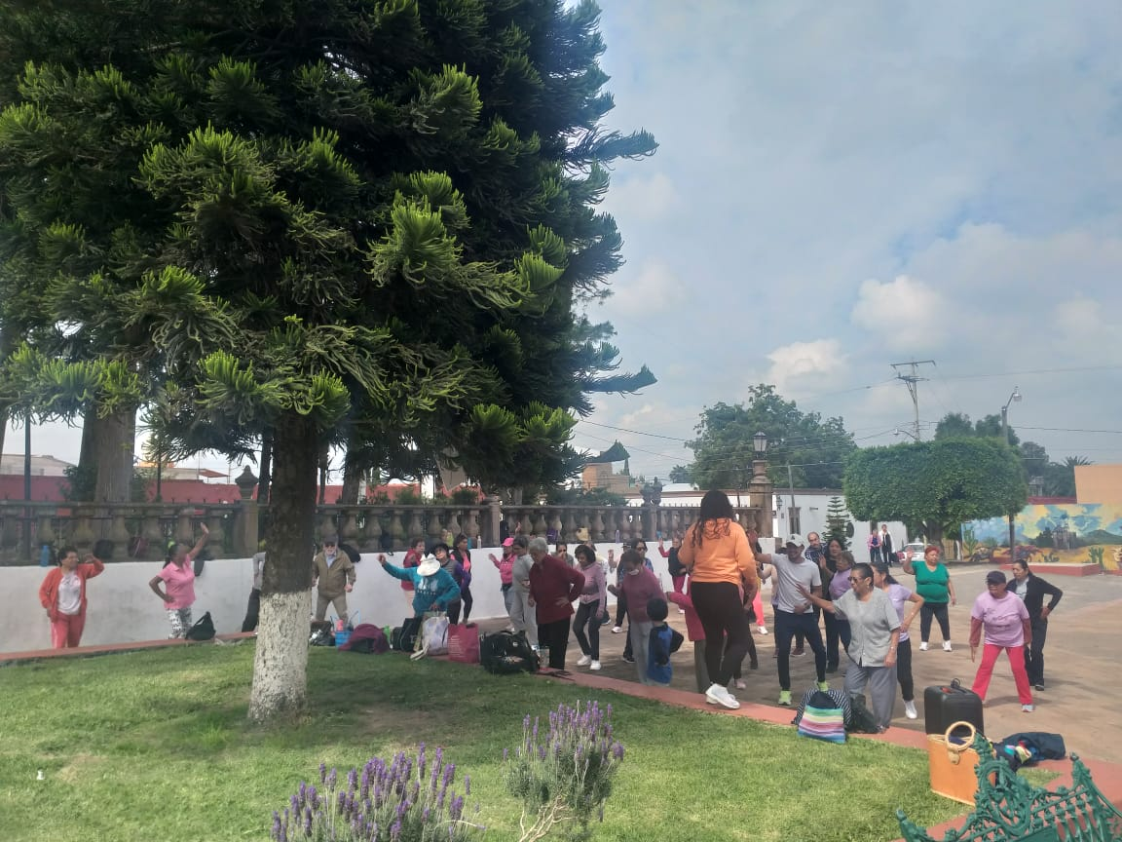
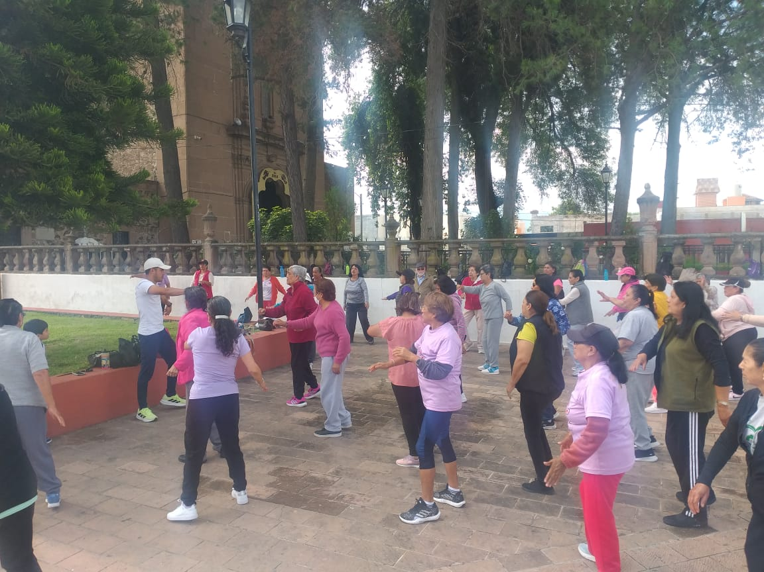
GENERAR LA OPORTUNIDAD DE ACCESO AL PROGRAMA DE ADULTO MAYOR Y MEJORAR SU CALIDAD DE VIDA A TRAVES DE LA RECREACIÓN Y ACTIVACIÓN FÍSICA:

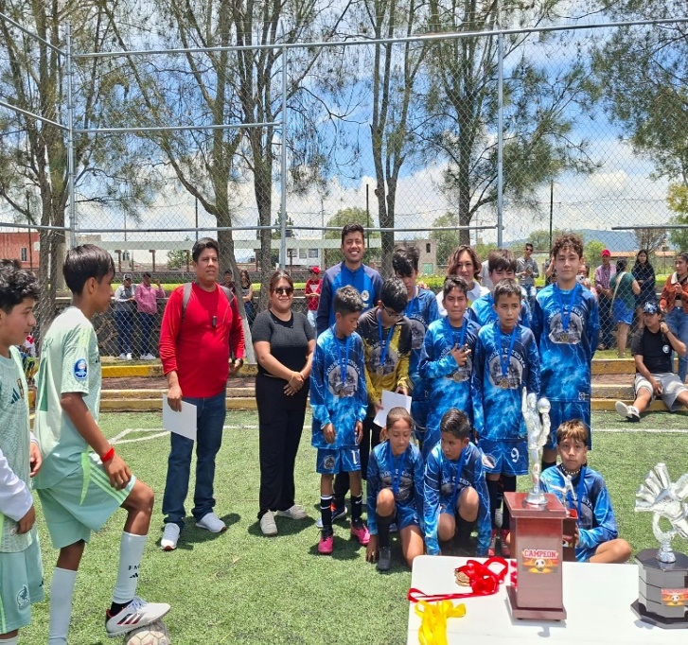
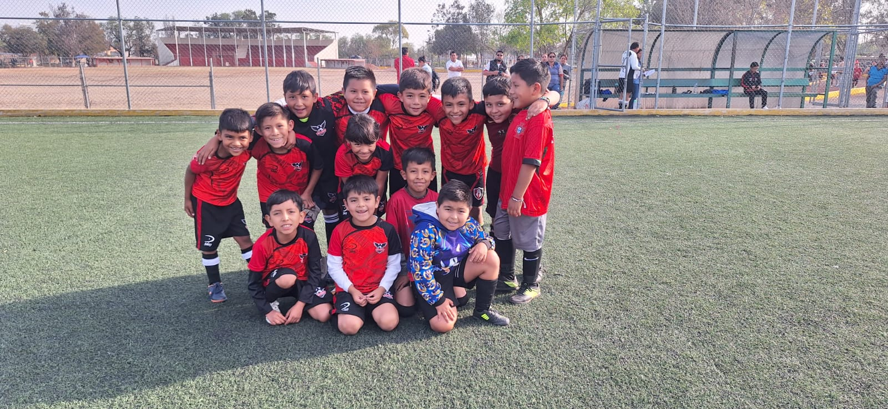
INCREMENTAR EL ACCESO DE LA CIUDADANIA A LA PRÁCTICA DE ACTIVIDAD FÍSICA:

LLEVAR A CABO DIFERENTES EVENTOS DEPORTIVOS ANUALES EN LOS CUALES SE DESEMPEÑEN DE LA MEJOR MANERA PARA FORMAR UN SISTEMA DE COMPETENCIA SANA.
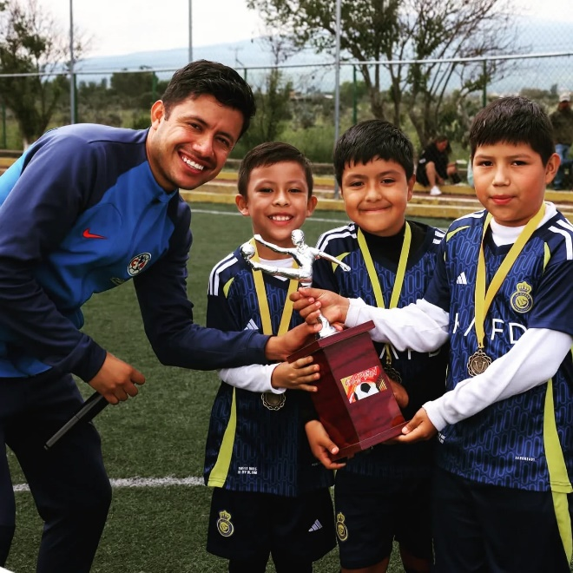
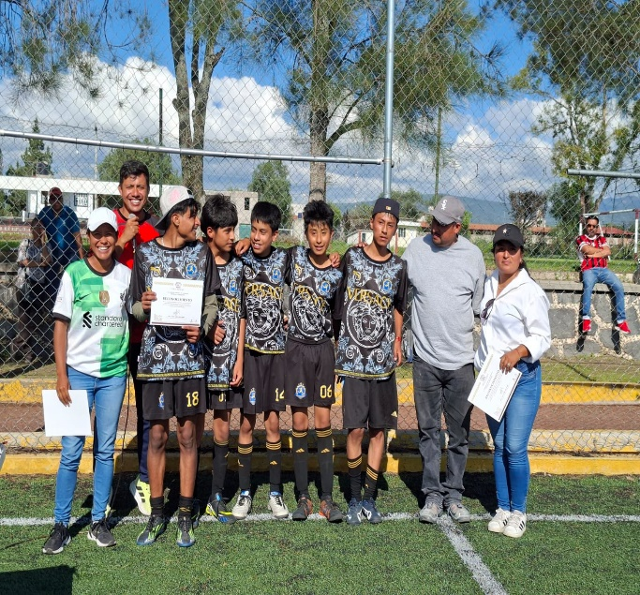
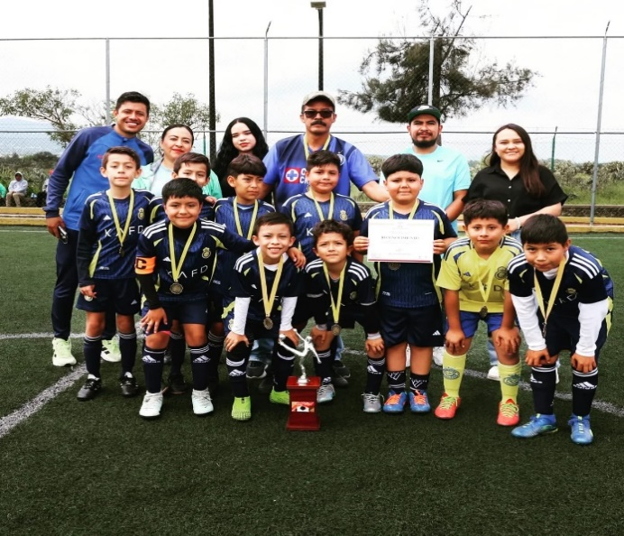
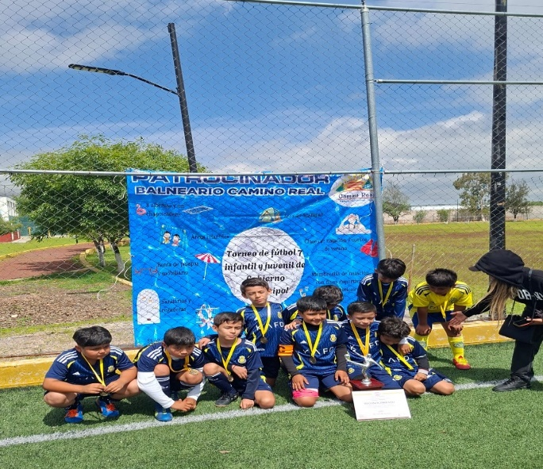
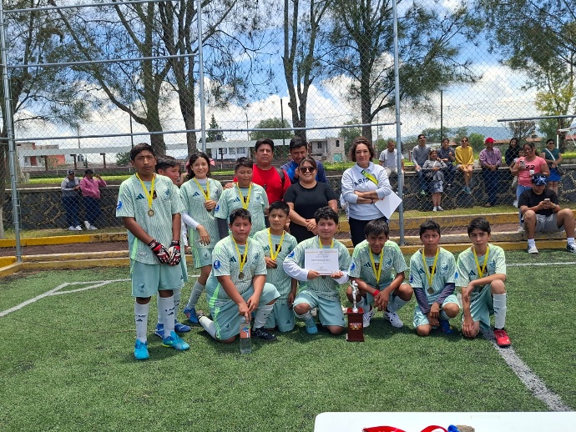
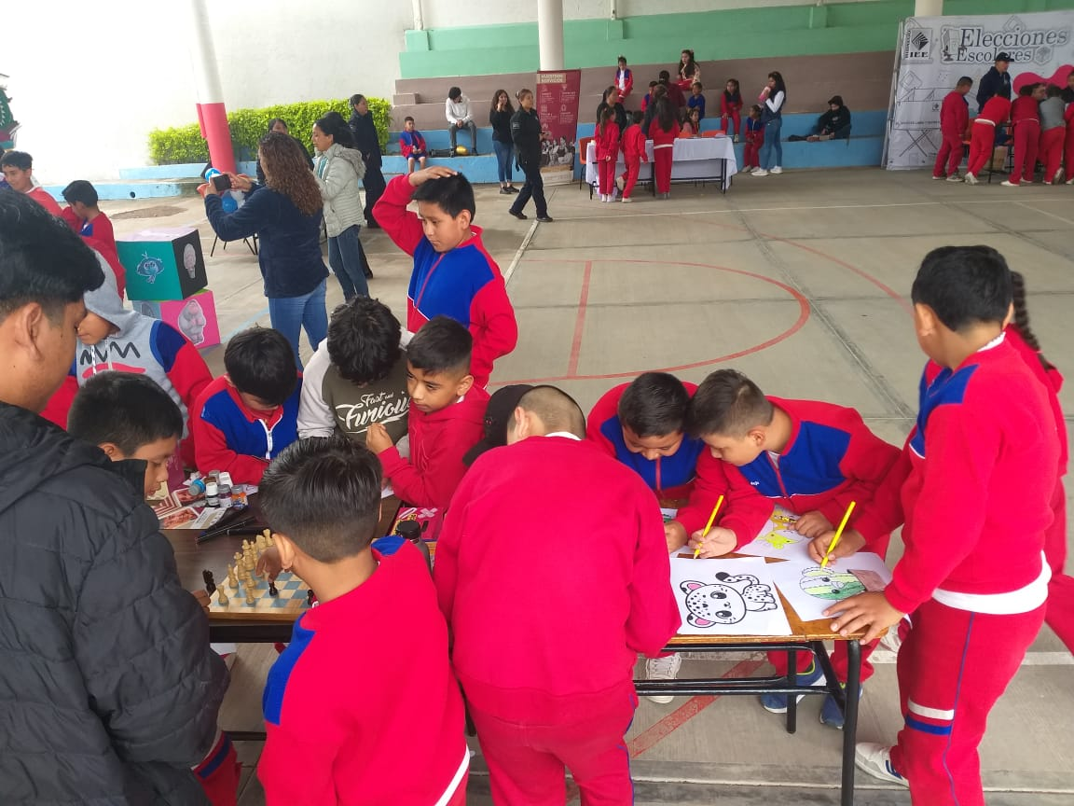

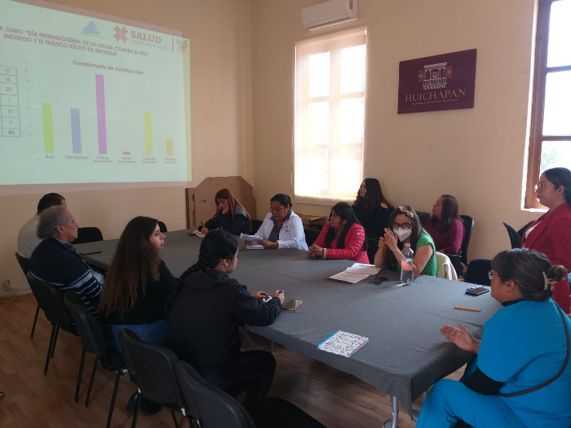
- Se asistió a la reunión a Sala de Juntas con Centro de salud y Jurisdicción, para llevar a cabo un evento con la Institución del CECyTE, abordando el tema de “Suicidios”.

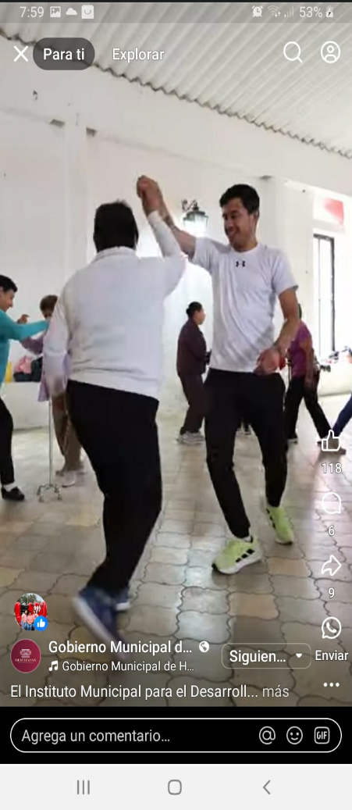
- Activación física con adultos mayores.
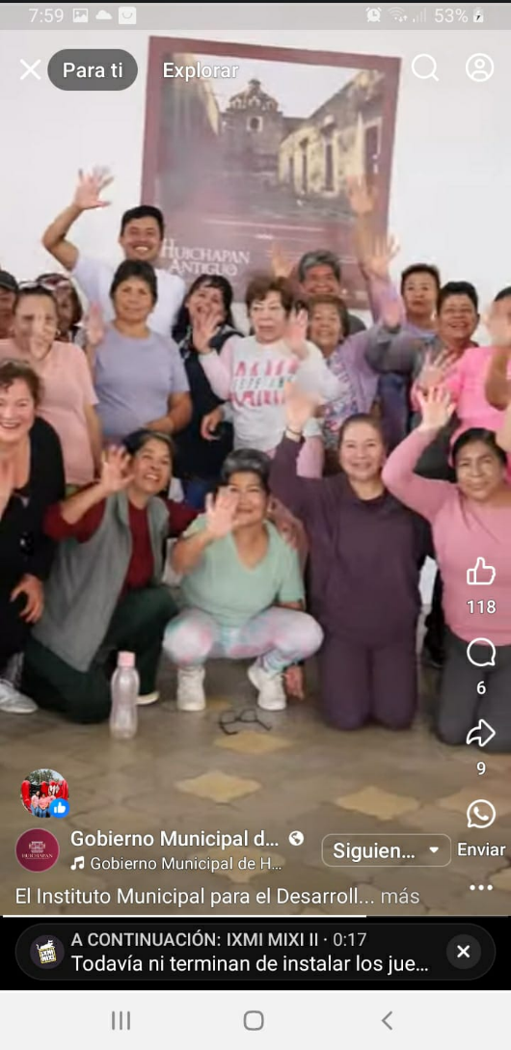

- Se apoyó a la Coordinación de Juventud con actividad física, así como con un torneo de futbol.

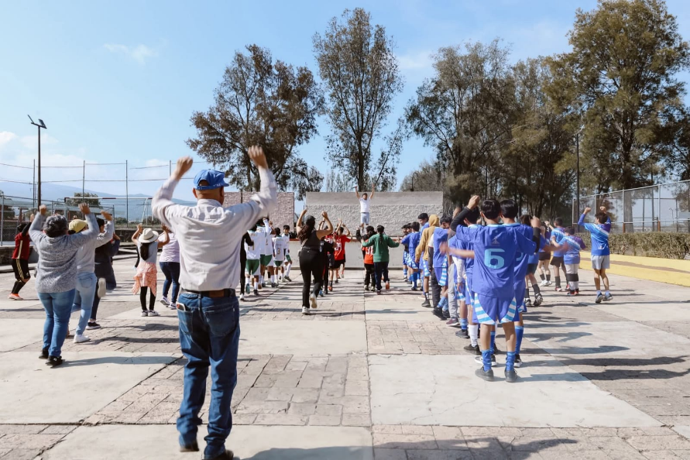

Actividad física con jóvenes.

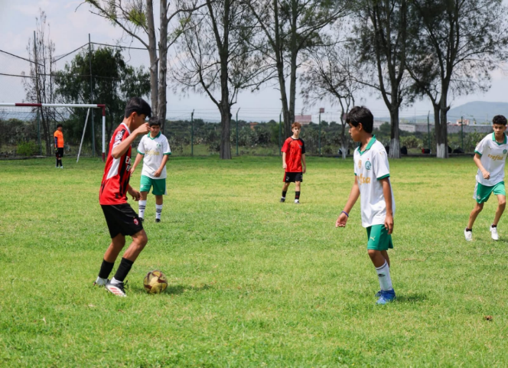

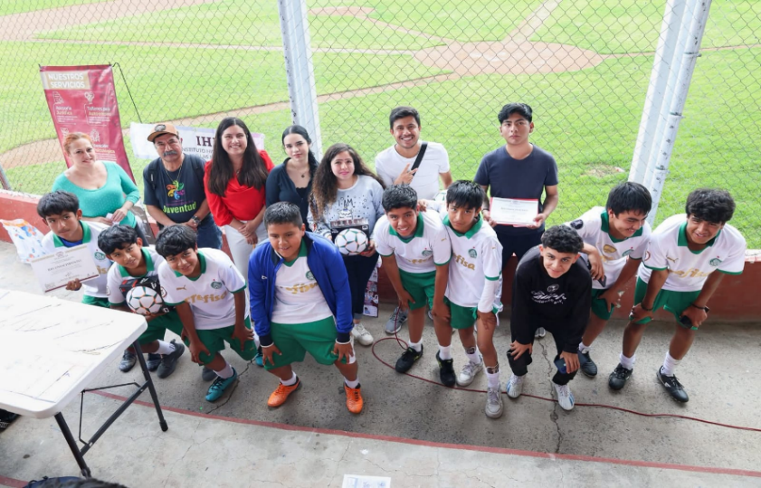
Torneo de futbol con premiación al 1er, 2do y 3er lugar.

Conferencia a jóvenes por parte de la Jurisdicción Sanitaria IV.

Se apoyo en el evento 4to Concurso Nacional de Huapangos 2025.

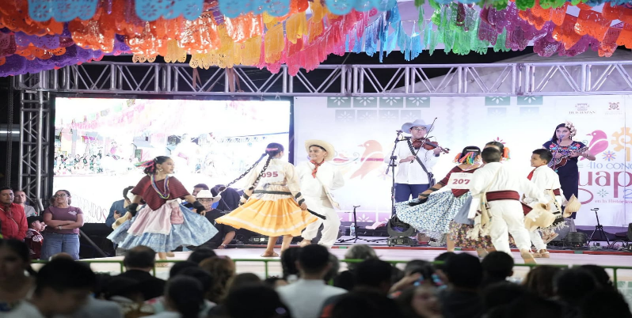

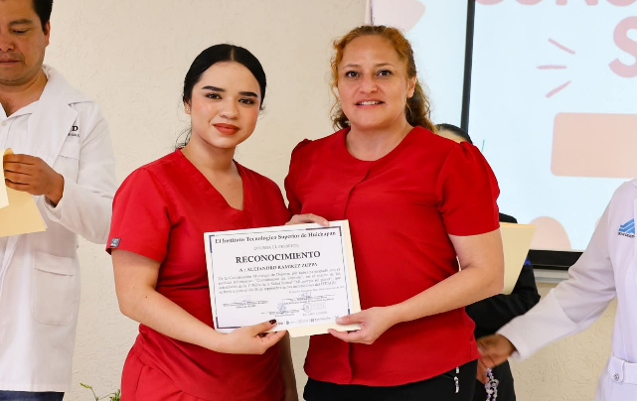
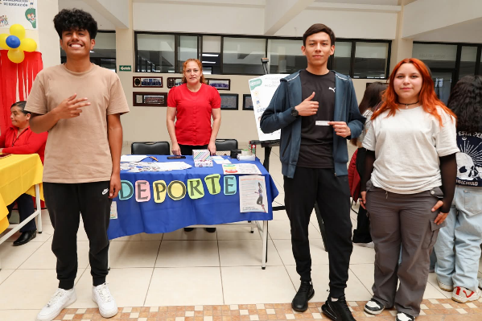
- 05 de septiembre de 2025: Asistimos al Colegio de ITESHU a la Feria de Salud Sexual, donde se participó en la colocación de un stand y se les brindo información a los jóvenes de la importancia que tiene tener una vida activa en el deporte.

- Se apoyo a la Coordinación de Pueblos Originarios con la grabación de un video en conmemoración a la mujer indígena.
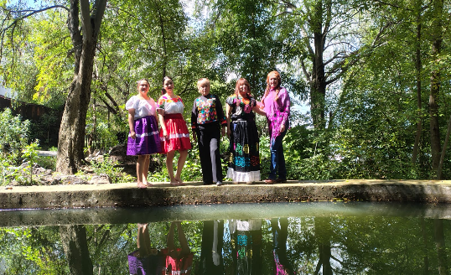

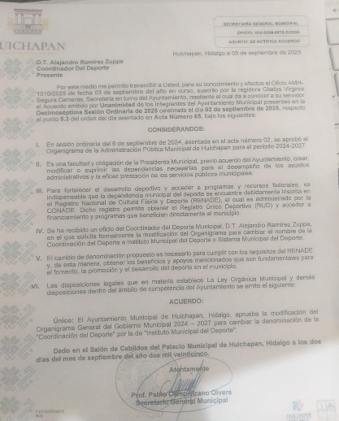
- Mes de septiembre de 2025: Se realizo el cambio de Coordinación del Deporte a Instituto Municipal del Deporte

se asistió al evento de los maestros.
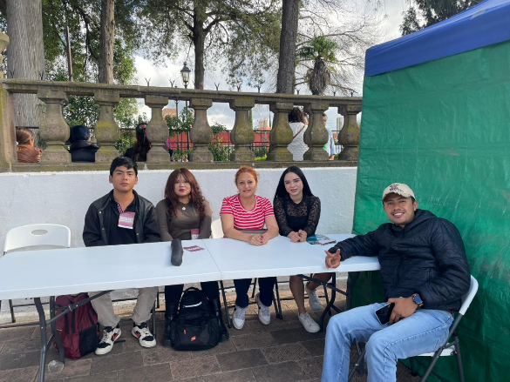

- Todos los días martes y jueves de cada semana se entrena a jóvenes en la Unidad Deportiva Huichapan.

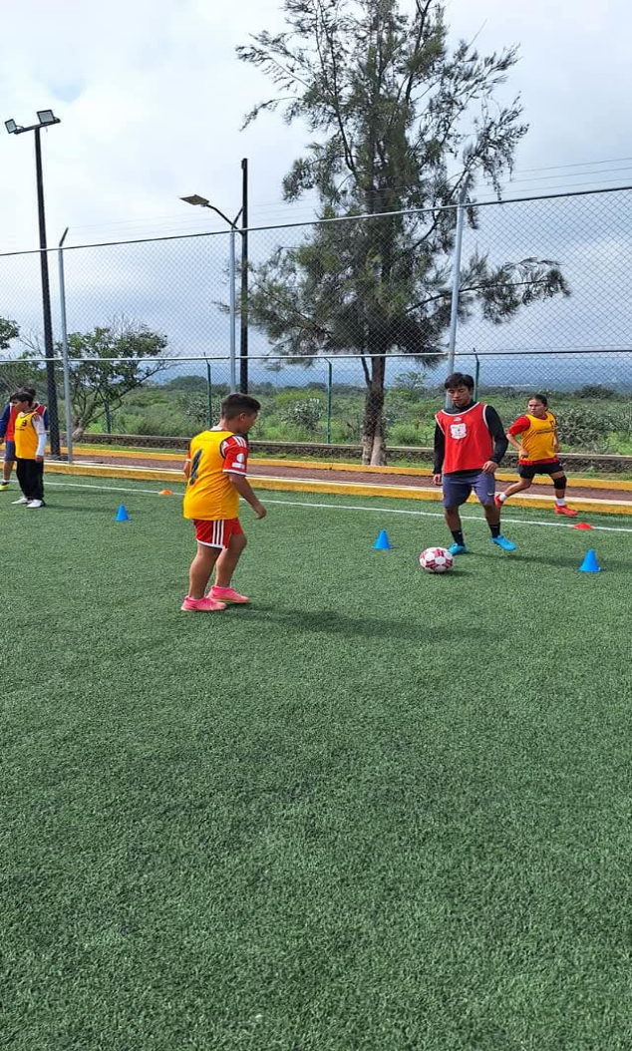

- Se organizaron eventos deportivos en sus diferentes ramas en el marco de las Fiestas Patrias 2025, así como también se apoyó con trofeos, medallas, hidratación y reconocimiento de participación.
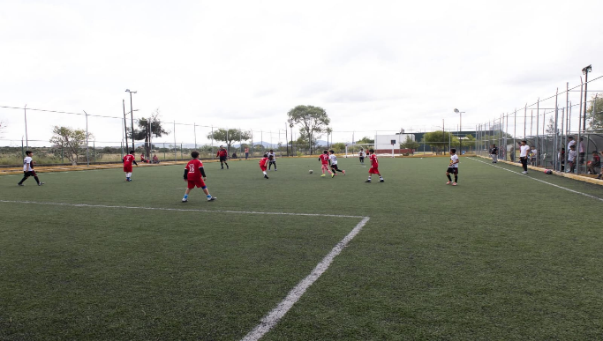

- Torneo de futbol 7 infantil

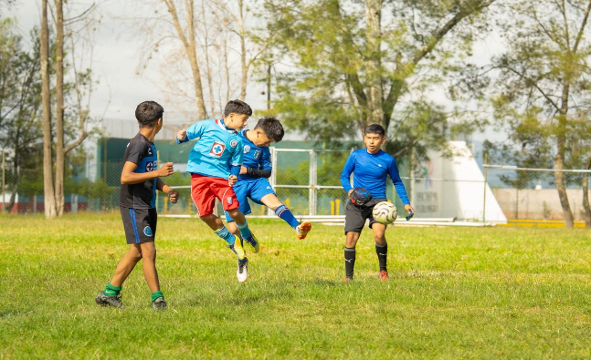

- Torneo de futbol 7 juvenil

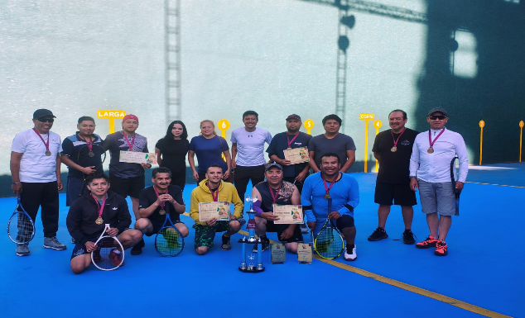
- Torneo de Frontenis

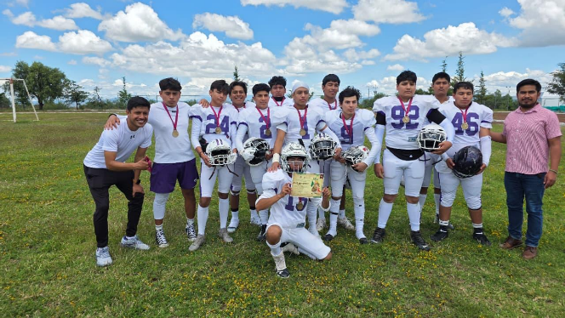
- Evento de Futbol Americano

- Evento de Flag y Tochito

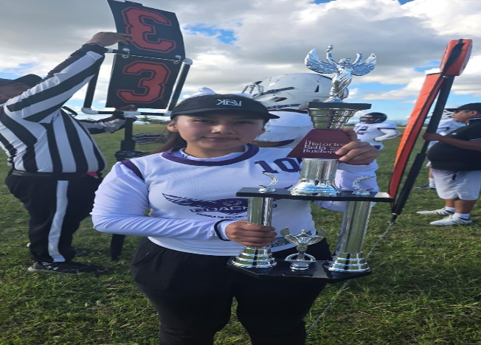

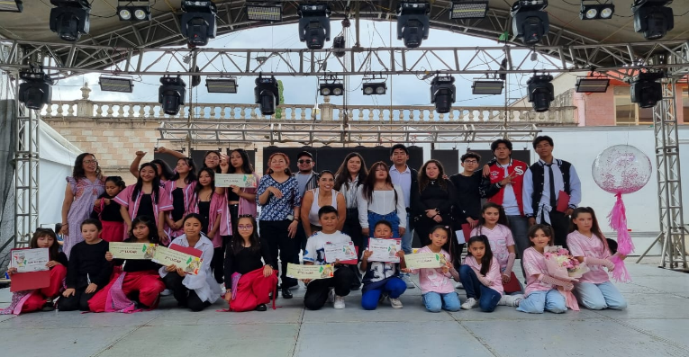

- Concurso de Baile

- Torneo relámpago de Basquetbol
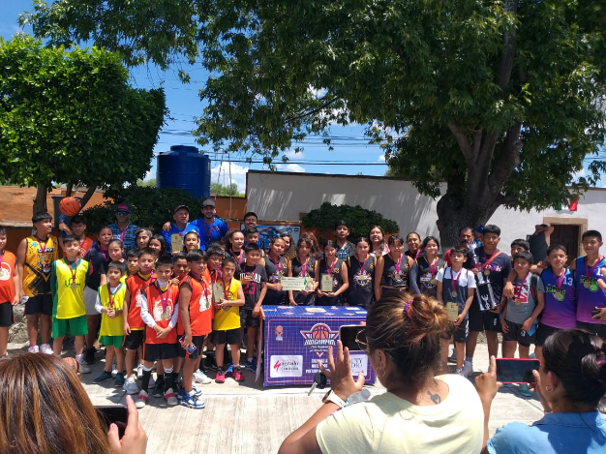

- Cuadrangular de Futbol Femenil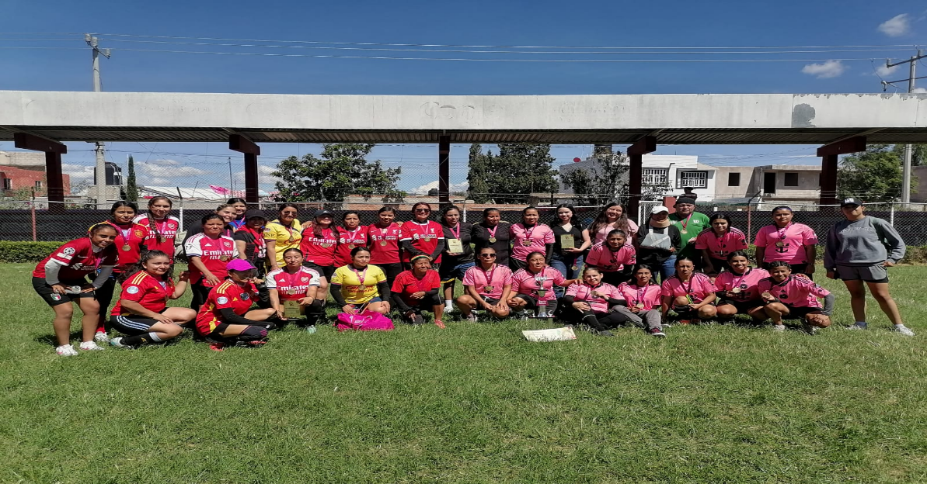

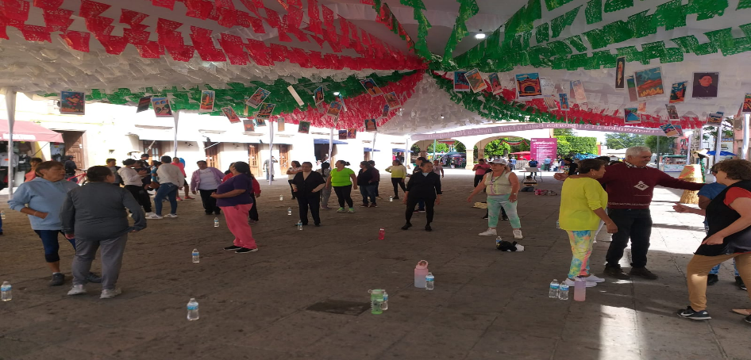
- Clase de zumba abierta

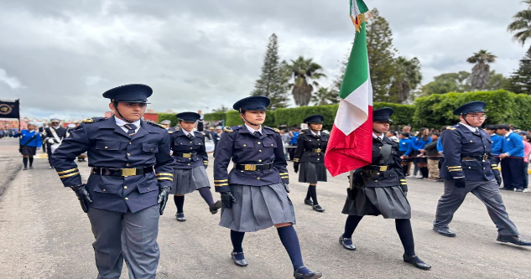

Se apoyo en el desfile.

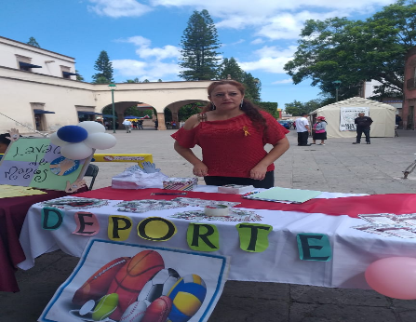

Se apoyo a la Coordinación de Salud y a la Jurisdicción Sanitaria, colocando un stand informativo en Plaza Reforma.

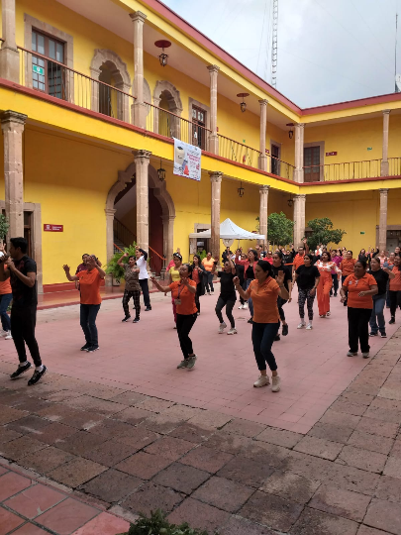

Se realizo una actividad física en el patio de Presidencia Municipal por motivo del día naranja para prevenir y eliminar la violencia contra las mujeres y niñas.

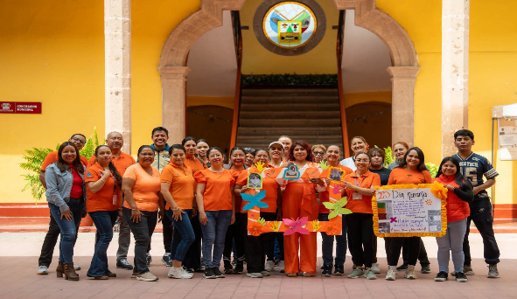
- Se trabajo en conjunto con la Jurisdicción sanitaria y la Coordinación de Salud.

MANTENIMIENTO A LAS UNIDADES DEPORTIVAS
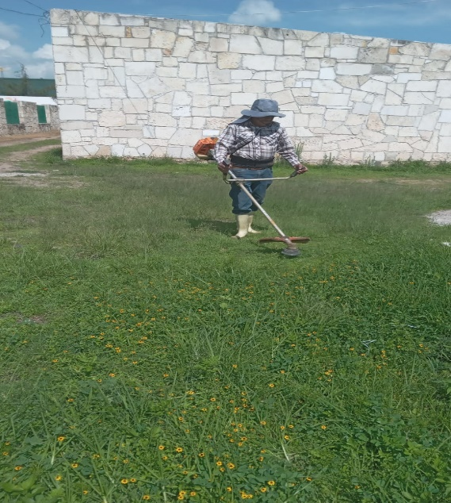
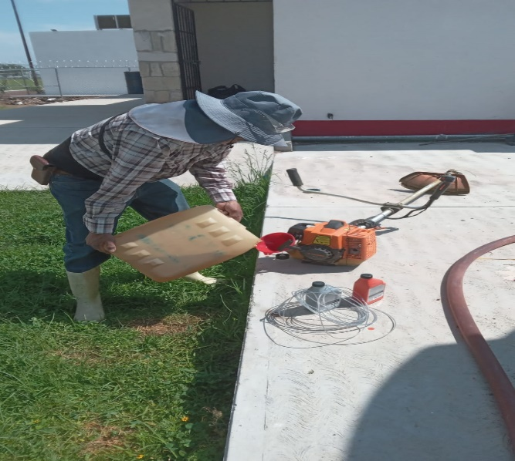
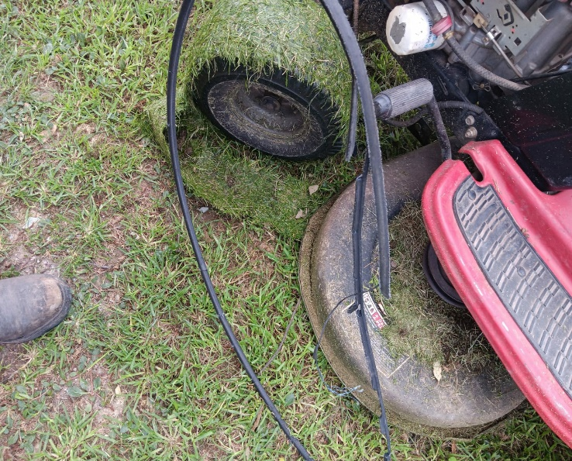
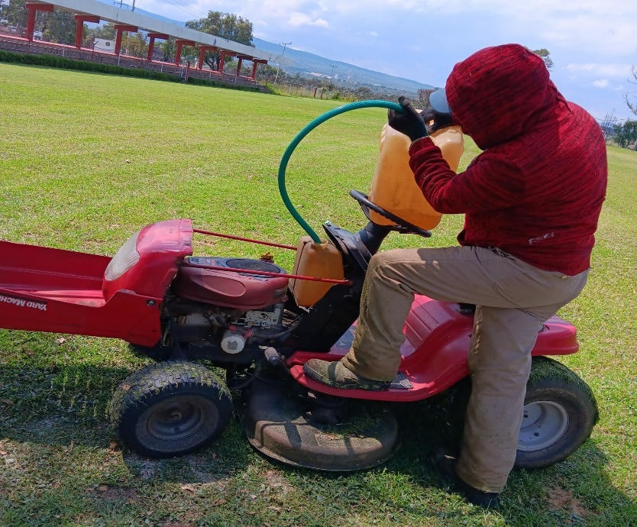
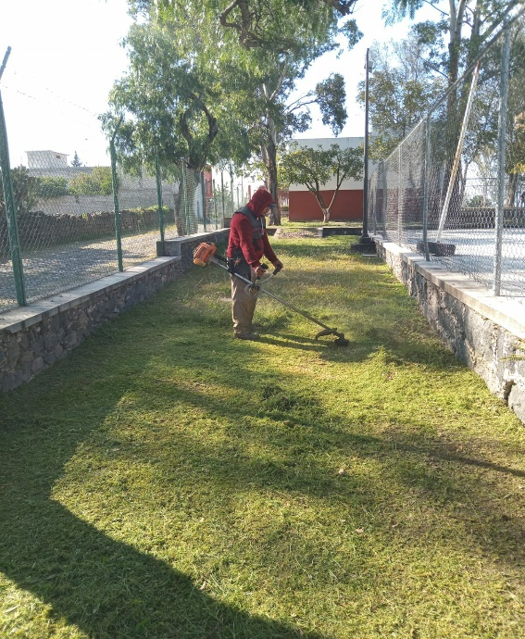
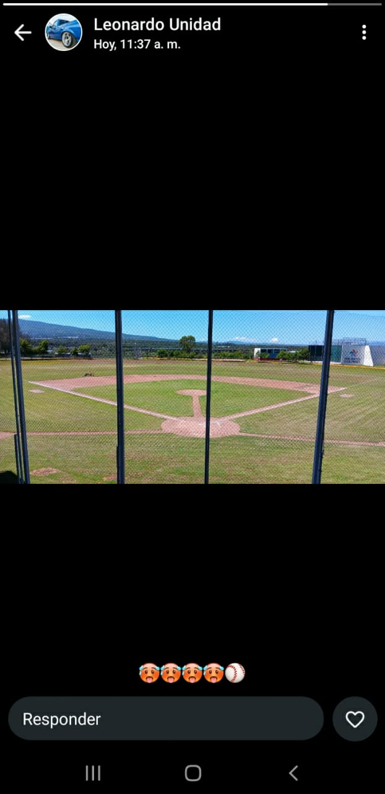
- Se da mantenimiento a las tres Unidades Deportivas de manera regular.
.
MANTENIMIENTO AL JARDIN DE NIÑOS “ALMA DE NIÑOS”

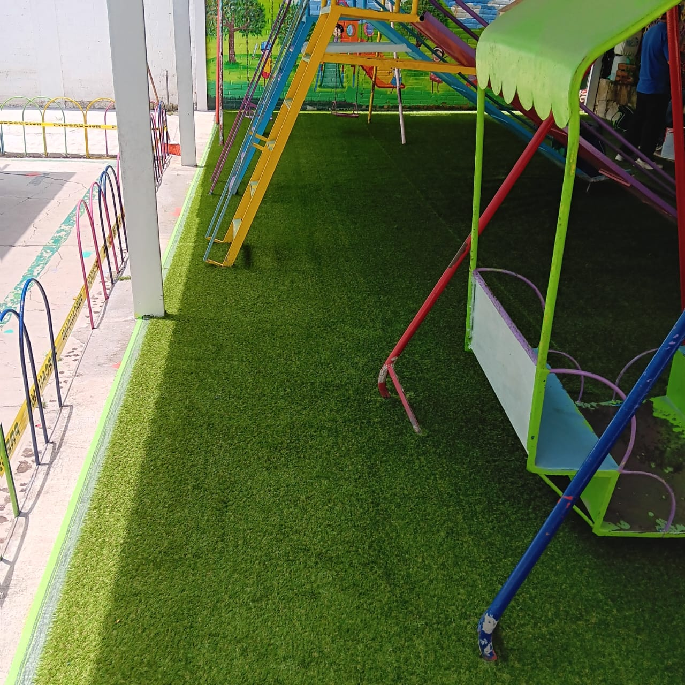
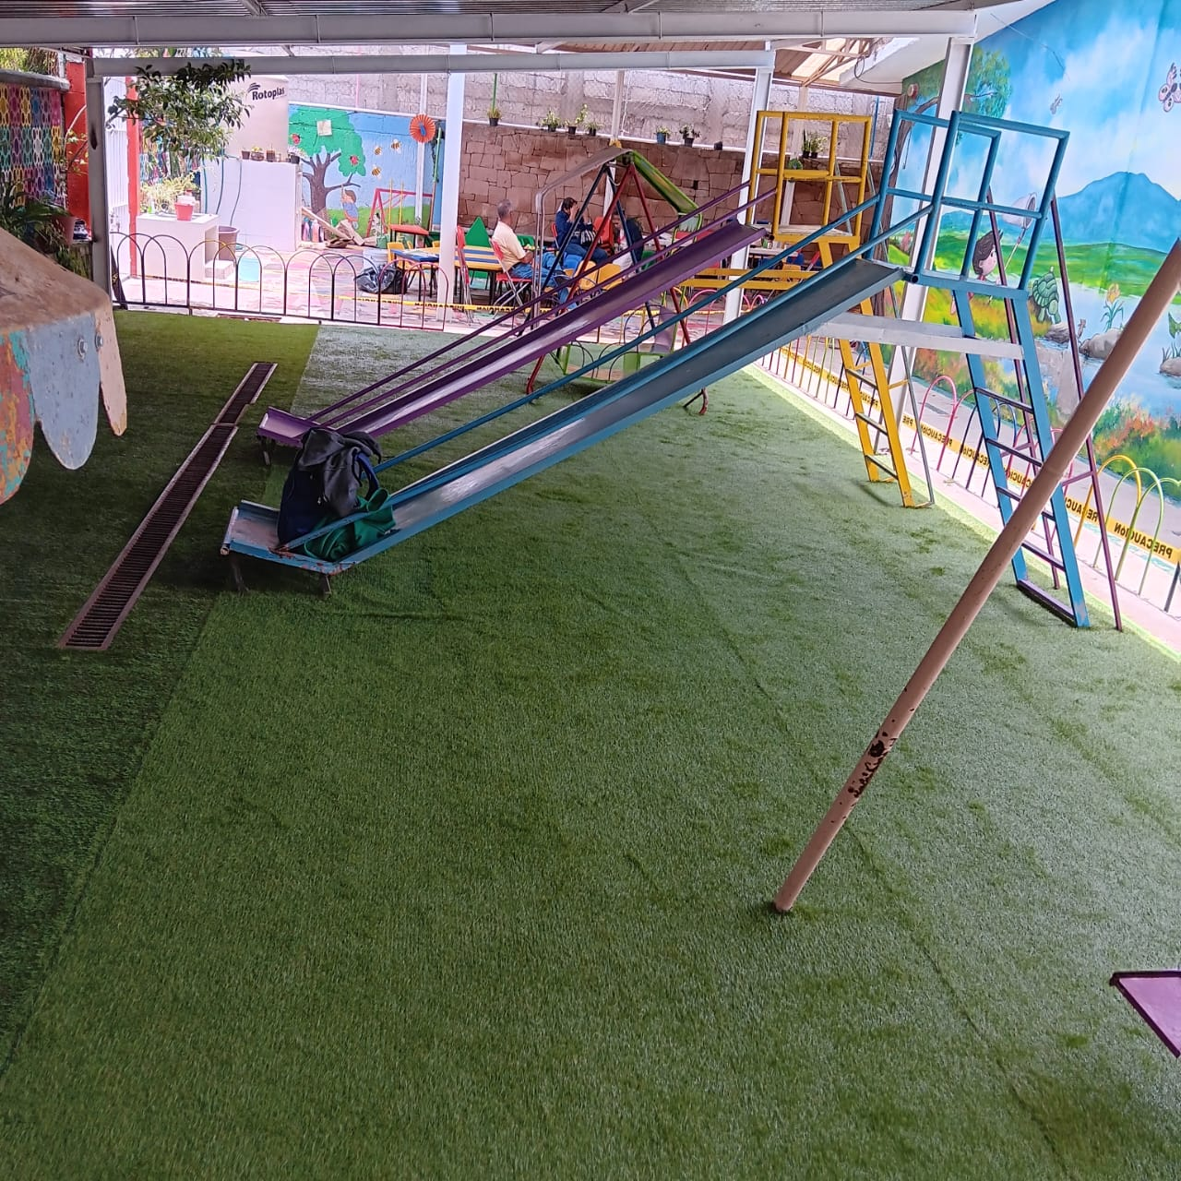
Colocación de pasto sintético al área de juegos del Jardín de niños.

